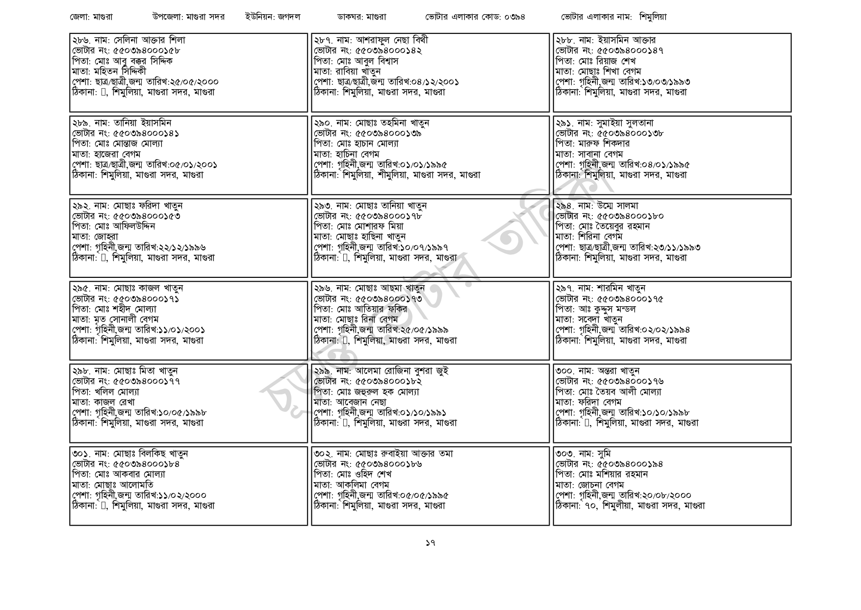
জেলা: মাগুরা
উপজেলা: মাগুরা সদর ইউনিয়ন: জগদল
| ২৮৬. নাম: সেলিনা আক্তার শিলা ভোটার নং: ৫৫0394000১৫৮ পিতা: মোঃ আবু বক্কর সিদ্দিক মাতা: মহিতন সিদ্দিকী
পেশা: ছাত্র/ছাত্রী,জন্ম তারিখ: ২৫/০৫/২000
ঠিকানা: ], শিমুলিয়া, মাগুরা সদর, মাগুরা
| ২৮৯. নাম: তানিয়া ইয়াসমিন [ভোটার নং: ৫৫০৩৯৪০০০১৪১ পিতা: মোঃ মোন্তাজ মোল্যা মাতা: হাজেরা বেগম
পেশা: ছাত্র/ছাত্রী,জন্ম তারিখ:০৫/০১/২০০১ ঠিকানা: শিমুলিয়া, মাগুরা সদর, মাগুরা
| ২৯২. নাম: মোছাঃ ফরিদা খাতুন [ভোটার নং: ৫৫0394000153 পিতা: মোঃ আফিলউদ্দিন মাতা: জোহরা
পেশা: গৃহিনী,জন্ম তারিখ:২২/১২/১৯৯৬
ঠিকানা: ], শিমুলিয়া, মাগুরা সদর, মাগুরা
| ২৯৫. নাম: মোছাঃ কাজল খাতুন
[ভোটার নং: ৫৫0394000১৭১ পিতা: মোঃ শহীদ মোল্যা মাতা: মৃত সোনালী বেগম
পেশা: গৃহিনী,জন্ম তারিখ:১১/০১/২০০১
ঠিকানা: শিমুলিয়া, মাগুরা সদর, মাগুরা
| ২৯৮. নাম: মোছাঃ মিতা খাতুন
ভোটার নং: ৫৫০398000197 পিতা: খলিল মোল্যা
মাতা: কাজল রেখা
পেশা: গৃহিনী,জন্ম তারিখ:১০/০৫/১৯৯৮ ঠিকানা: শিমুলিয়া, মাগুরা সদর, মাগুরা
৩০১. নাম: মোছাঃ বিলকিছ খাতুন
[ভোটার নং: ৫৫0394000184 পিতা: মোঃ আকবার মোল্যা মাতা: মোছাঃ আলোমতি
পেশা: গৃহিনী,জন্ম তারিখ:১১/০২/২০০০
ঠিকানা: ], শিমুলিয়া, মাগুরা সদর, মাগুরা
ডাকঘর: মাগুরা
| ২৮৭. নাম: আশরাফুল নেছা বিথী ভোটার নং: ৫৫০৩৯৪০০০১৪২ পিতা: মোঃ আবুল বিশ্বাস মাতা: রাবিয়া খাতুন
ভোটার এলাকার কোড: ০৩৯৪
পেশা: ছাত্র/ছাত্রী,জন্ম তারিখ: ০৪/১২/২০০১ ঠিকানা: শিমুলিয়া, মাগুরা সদর, মাগুরা
| ২৯০. নাম: মোছাঃ তহমিনা খাতুন
[ভোটার নং: ৫৫০৩৯৪০০০১৩৯ পিতা: মোঃ হাচান মোল্যা মাতা: হাচিনা বেগম
পেশা: গৃহিনী,জন্ম তারিখ:০১/০১/১৯৯৫
ঠিকানা: শিমুলিয়া, শীমুলিয়া, মাগুরা সদর, মাগুরা
| ২৯৩. নাম: মোছাঃ তানিয়া খাতুন [ভোটার নং: ৫৫০৩৯৪০০০১৭৮ পিতা: মোঃ মোশারফ মিয়া মাতা: মোছাঃ হাছিনা খাতুন পেশা: গৃহিনী,জন্ম তারিখ:১০/০৭/১৯৯৭ ঠিকানা: ], শিমুলিয়া, মাগুরা সদর, মাগুরা
| ২৯৬. নাম: মোছাঃ আছমা খাতুন [ভোটার নং: ৫৫০398000173 পিতা: মোঃ আতিয়ার ফকির মাতা: মোছাঃ রিনা বেগম
পেশা: গৃহিনী,জন্ম তারিখ:২৫/০৫/১৯৯৯ ঠিকানা: ], শিমুলিয়া, মাগুরা সদর, মাগুরা
| ২৯৯. নাম: আলেমা রোজিনা বুশরা জুই ভোটার নং: ৫৫০৩৯৪০০০১৮২ পিতা: মোঃ জহুরুল হক মোল্যা মাতা: আবেজান নেছা পেশা: গৃহিনী,জন্ম তারিখ:০১/১০/১৯৯১ ঠিকানা: ], শিমুলিয়া, মাগুরা সদর, মাগুরা
৩০২. নাম: মোছাঃ রুবাইয়া আক্তার তমা ভোটার নং: ৫৫০394000১৮৬ পিতা: মোঃ ওহিদ শেখ মাতা: আকলিমা বেগম
পেশা: গৃহিনী,জন্ম তারিখ:০৫/০৫/১৯৯৫ ঠিকানা: শিমুলিয়া, মাগুরা সদর, মাগুরা
ভোটার এলাকার নাম: শিমুলিয়া
| ২৮৮. নাম: ইয়াসমিন আক্তার
[ভোটার নং: ৫৫০394000147 পিতা: মোঃ রিয়াজ শেখ মাতা: মোছাঃ শিখা বেগম
পেশা: গৃহিনী,জন্ম তারিখ: ১৩/০৩/১৯৯৩ ঠিকানা: শিমুলিয়া, মাগুরা সদর, মাগুরা
| ২৯১. নাম: সুমাইয়া সুলতানা ভোটার নং: ৫৫0394000১৩৮ পিতা: মারুফ শিকদার
মাতা: সাবানা বেগম
পেশা: গৃহিনী,জন্ম তারিখ:০৪/০১/১৯৯৫ ঠিকানা: শিমুলিয়া, মাগুরা সদর, মাগুরা
| ২৯৪. নাম: উম্মে সালমা
[ভোটার নং: ৫৫০৩৯৪০০০১৮০ পিতা: মোঃ তৈয়েবুর রহমান মাতা: শিরিনা বেগম
পেশা: ছাত্র/ছাত্রী,জন্ম তারিখ:২৩/১১/১৯৯৩ ঠিকানা: শিমুলিয়া, মাগুরা সদর, মাগুরা
| ২৯৭. নাম: শারমিন খাতুন
ভোটার নং: ৫৫০394000 175
| পিতা: আঃ কুদ্দুস মন্ডল
মাতা: সবেদা খাতুন
পেশা: গৃহিনী,জন্ম তারিখ:০২/০২/১৯৯৪ ঠিকানা: শিমুলিয়া, মাগুরা সদর, মাগুরা
৩০০. নাম: অন্তরা খাতুন ভোটার নং: ৫৫০394000176 পিতা: মোঃ তৈয়ব আলী মোল্যা মাতা: ফরিদা বেগম
পেশা: গৃহিনী,জন্ম তারিখ:১০/১০/১৯৯৮ ঠিকানা: ], শিমুলিয়া, মাগুরা সদর, মাগুরা
৩০৩. নাম: সুমি
ভোটার নং: ৫৫০৩৯৪০০০১৯৪ পিতা: মোঃ মশিয়ার রহমান মাতা: জোচনা বেগম
পেশা: গৃহিনী,জন্ম তারিখ:২০/০৮/২০०0 ঠিকানা: ৭০, শিমুলীয়া, মাগুরা সদর, মাগুরা
১৭

